ПАМЯТКА
к опросному листу

1. Общая информация
С начала 2019 года на территории Пензенской области будет произведено отключение аналогового телевещания (кроме г. Пензы). Для информирования населения о переходе с аналогового телерадиовещания на цифровое будет проведена информационная кампания Правительства Пензенской области совместно с ФГУП «Российская телевизионная и радиовещательная сеть».
Целями данного опроса являются определение:
1) Текущей готовности населения к приему телесигнала исключительно в цифровой форме;
2) Текущей доли граждан, принимающих телесигнал в аналоговой форме;
3) Перечня домохозяйств (граждан), не имеющих возможность приобрести цифровой телевизор либо цифровую приставку для аналогового телевизора.
2. Расшифровка терминов опросного листа
1) Аналоговое эфирное телевидение. Абонент использует телевизор старого поколения (выпущенный до 2012 г.), который не поддерживает стандарт цифрового телевидения DVB-T2, а также антенну метрового диапазона. Другой признак: рядом с логотипом канала размещена буква "А".
2) Цифровое эфирное телевидение. Абонент использует телевизор нового поколения (выпущенный после 2012 г.), который поддерживает стандарт цифрового телевидения DVB-T2, с дециметровой антенной, либо абонент использует телевизор старого поколения с цифровой приставкой DVB-T2 и дециметровой антенной.
3) Спутниковое телевидение. Абонент использует спутниковую антенну.
4) Кабельное телевидение. Приём сигнала осуществляется через проложенный к абоненту кабель, в том числе этому варианту следует относить телевидение по протоколу интернета (IPTV), использующее сеть передачи данных провайдера сети Интернет.
Проблемный абонент:
а) абонент принципиально отказывается переходить на цифровое телевидение;
б) абонент согласен перейти на цифровое телевидение, но отказывается приобретать (по причине отсутствия денежных средств, «идейным» соображениям и др.) цифровую приставку DVB-T2 и антенну дециметрового диапазона
в) свой вариант.
3. Информация о цифровом вещании
Сегодня жители Пензенской области могут бесплатно смотреть цифровое эфирное телевидение. Во всех населенных пунктах области доступны в отличном качестве 10 программ пакета цифровых телеканалов РТРС-1 (первый мультиплекс): «Первый канал», «Россия 1», «Матч ТВ», НТВ, «Петербург-5 канал» «Россия К», «Россия 24», «Карусель», «Общественное телевидение России», «ТВ Центр», а также три радиоканала: «Вести ФМ», «Маяк» и «Радио России».
К концу 2018 года жители Пензенской области получат возможность принимать и мультиплекс РТРС-2 (СТС, ТНТ, РенТВ, Пятница, Спас, Домашний, Звезда, ТВ3, Мир, МузТВ).
Цифровое эфирное телевидение – это новый этап развития телевидения во всем мире, который приходит на смену аналоговому телевещанию. Аналоговое телевидение значительно уступает цифровому в качестве картинки и звука и при этом требует большого частотного ресурса. Поэтому, дальнейшее развитие «аналога» технически и экономически нецелесообразно. С начала 2019 года на территории Пензенской области начнется отключение аналогового телевещания. Цифровой эфирный сигнал доступен вне зависимости от удаленности и размера населенного пункта. При этом в отличие от пользователей сетей кабельных и спутниковых операторов зрители цифрового эфирного телевидения не платят абонентскую плату за телепросмотр.
Для перевода сетей телерадиовещания на цифровые технологии в России проводится федеральная целевая программа «Развитие телерадиовещания в Российской Федерации на 2009-2018 годы». В результате этой программы прием обязательных общедоступных телеканалов без абонентской платы станет возможен во всех населенных пунктах России.
В Пензенской области строительством и эксплуатацией цифровой эфирной телесети занимается филиал РТРС «Пензенский ОРТПЦ». Цифровое эфирное вещание осуществляется с включением в каналы «Россия 1», «Россия 24» и «Радио России» в составе первого мультиплекса региональных программ ГТРК «Пенза». Это позволяет жителям области быть в курсе местных новостей.
Для приема бесплатного цифрового эфирного телевидения достаточно приобрести антенну дециметрового диапазона (коллективную или индивидуальную, наружную или комнатную – в зависимости от условий проживания). Большинство современных телевизоров поддерживают стандарт вещания DVB-T2, в котором транслируются бесплатные мультиплексы. Если телевизор старого образца, потребуется дополнительно установить специальную цифровую приставку. Приобретение пользовательского оборудования для приема цифрового эфирного сигнала – разовая процедура. Стоимость дециметровой антенны начинается от 300 рублей, цифровой приставки – от 700 рублей. Антенну, приставку и соединительный антенный кабель можно приобрести в магазинах, торгующих электроникой.

4. Визуальная оценка способа приема телевидения (аналоговое или цифровое)

4.1 Аналоговое телевидение

Метровая антенна (прием аналогового телевидения):

V-образная (комнатная, либо уличная).
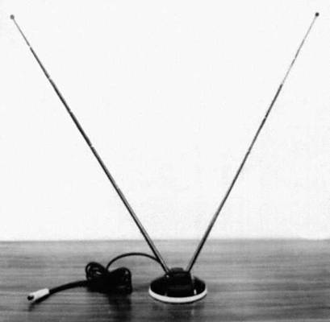

«Волновой канал»
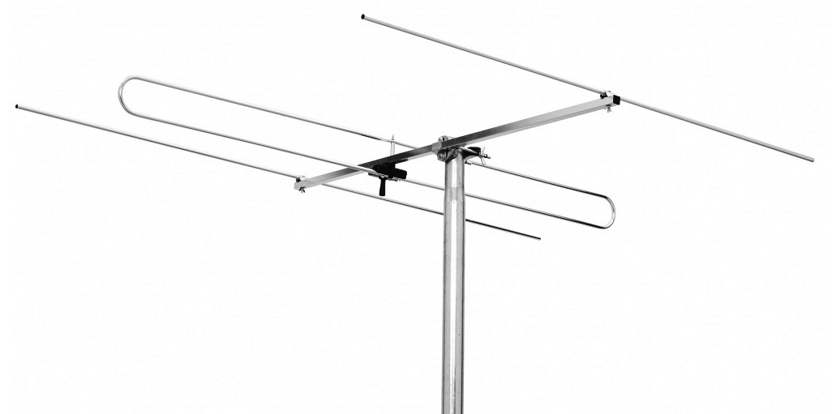

4.2 Цифровое телевидение

Дециметровая антенна (прием цифрового телевидения):

Логопериодическая
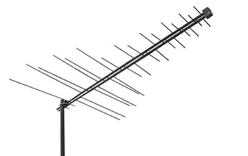

Синфазные антенные решётки
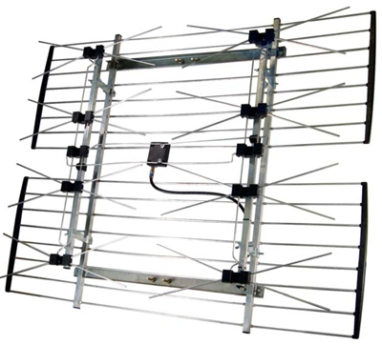

Дельта
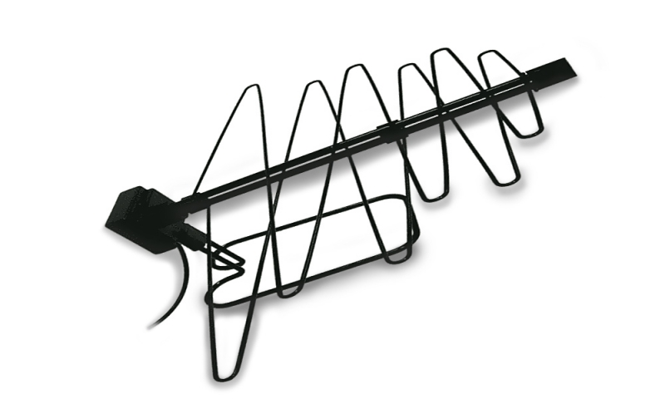

Комбинированная антенна (способна принимать аналоговое и цифровое телевидение)
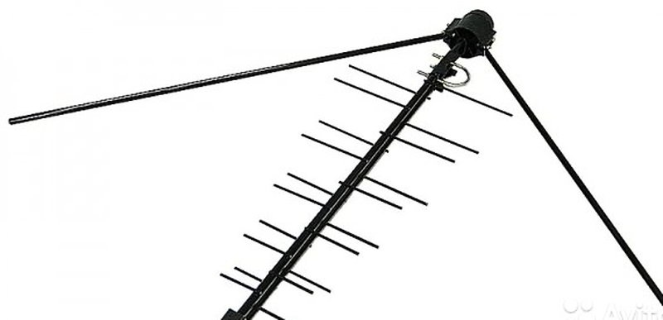

Спутниковая антенна (цифровое телевидение)
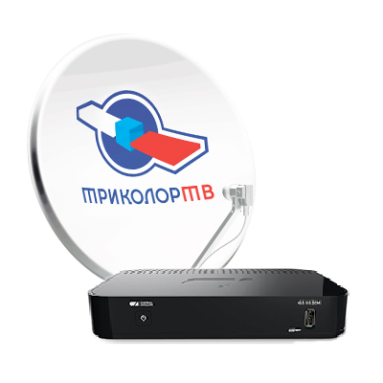
IPTV приставка

